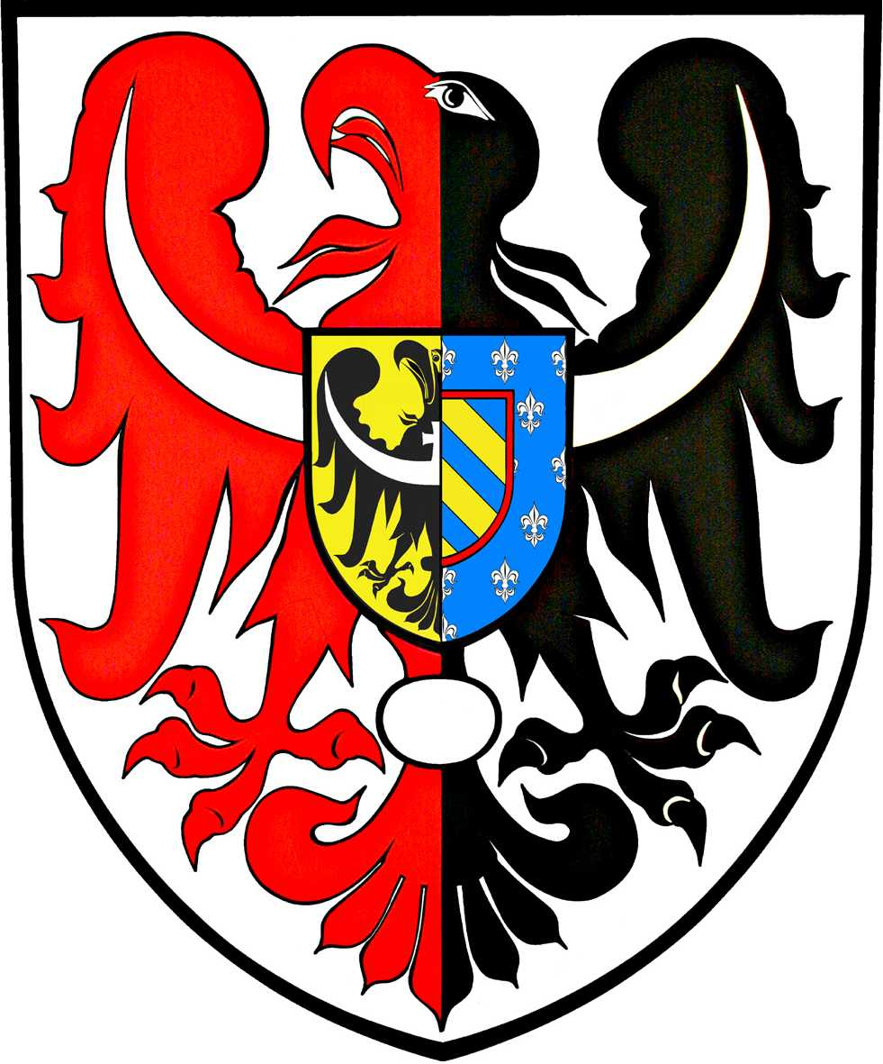
ul .Broniewskiego 15 pok.205
MIĘDZYSZKOLNY OŚRODEK
SPORTOWY
KAMIENNA GÓRA
MIĘDZYSZKOLNY OŚRODEK SPORTOWY
POWIAT
KAMIENNOGÓRSKI

tel. 075 645 0240

L. dz. MOS- /09/21 Kamienna Góra, 09.09.2021

KOMUNIKAT ORGANIZACYJNY
FINAŁ POWIATOWY
SZKÓŁ PODSTAWOWYCH ID, IMS
SZTAFETOWE BIEGI PRZEŁAJOWE
DZIEWCZĄT I CHŁOPCÓW

- Organizator:
  - Międzyszkolny Ośrodek Sportowy w Kamiennej Górze
  - Miejskie Centrum Kultury Fizycznej w Kamiennej Górze
  - Szkolny Związek Sportowy Miasta Kamienna Góra

- Termin i miejsce:
a) Igrzyska Dzieci:
  - 20.09.2021 r. – dziewczęta i chłopcy
b) Igrzyska Młodzieży Szkolnej :

  - 23.09.2021 r. – dziewczęta i chłopcy
  - stadion sportowy ul. Słowackiego – przyjazd ekip 9⁴⁰
  - odprawa techniczna 9⁴⁵
  - rozpoczęcie zawodów 10 ⁰⁰
  - ok. 13.00 zakończenie zawodów (może ulec zmianie)

- Uczestnictwo:
  - w zawodach prawo startu mają reprezentacje szkolne zgodnie z regulaminem SZS Dolny Śląsk na rok szkolny 2021/2022 (ID – rocznik 2009 i młodsi, IMS – rocznik 2008-2007)
  - reprezentacja szkoły składa się z 6 zawodników !

a) Igrzyska Dzieci dystans: dziewczęta – 6 x 800 m, chłopcy – 6 x 1000 m
b) Igrzyska Młodzieży Szkolnej dystans: dziewczęta – 6 x 1000 m, chłopcy – 6 x 1200 m

- Informacje organizacyjne:
1. Do weryfikacji zawodników nauczyciel powinien posiadać:
  - zgłoszenie do zawodów wygenerowanych w systemie SRS podpisane przez dyrektora szkoły,
2. Na terenie stadionu sportowego będą wyznaczone sektory dla danej szkoły.
3. Drużyny przebierają się w strój sportowy w wyznaczonych sektorach.
4. Do rywalizacji nie będą dopuszczani zawodnicy poza konkurencją (PK) !
5. Na terenie toalet uczestniczy zawodów zobowiązani są do noszenia maseczek.
6. Zgłoszenia szkół poprzez system SRS najpóźniej do:
a) Igrzyska Dzieci – do 19 września 2021 r.
b) Igrzyska Młodzieży Szkolnej – do 22 września 2021 r.

Ze sportowym pozdrowieniem

